
Сапфир (от греч. sappheiros – синий камень) – драгоценный камень, разновидность минерала корунда, в старину в России называли - баус

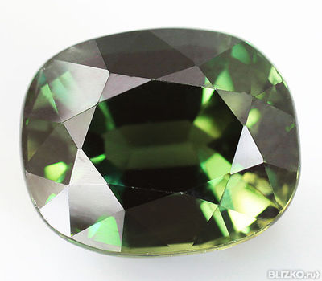
- сапфирами называют корунды разных цветов, кроме красного (рубин)

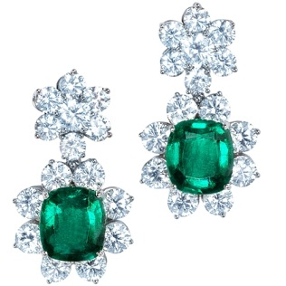
- месторождения сапфира – США, Австралия, Мадагаскар, Индия
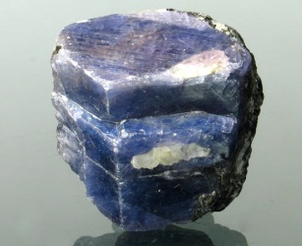
- в России есть небольшие месторождения на Урале и на Кольском полуострове

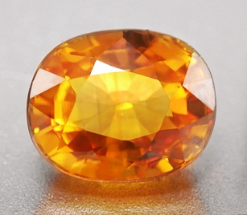
- синтетические

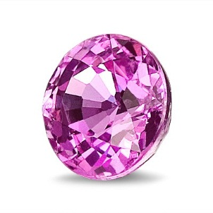
- применяются в качестве сырья для изготовления офтальмологических скальпелей и хрусталиков глаза, для производства оптически прозрачных элементов, в стоматологии и др.

Корунд и его разновидности: рубин, сапфир

